**《基础物理实验》实验报告**

实验名称 测量金属的杨氏模量 指导教师 石琛

姓名 陈苏 学号 2022K8009906009 组号 1-03-5 号 (例：1-01-5号)

实验日期 2023 年 10 月 16 日 实验地点 教学楼710 调课/补课 □是 成绩评定

一、实验目的

1. 学习用拉伸法, 霍尔法, 动态法和光杠杆法测量杨氏模量.

2. 学习CCD的使用方法. 学习霍尔传感器的使用方法和物理原理.

3. 学习用工具测量微小长度.

4. 学习光杠杆法测量杨氏模量的原理和适用条件. 学会读数望远镜、读数显微镜的调节.

5. 学习用逐差法、作图法和最小二乘法处理数据, 用不确定度正确表达实验结果.

二、实验器材

卷尺, 螺旋测微器, 游标卡尺. YMC 2 型杨氏弹性模量测量仪, DHYA霍尔位置传感器法杨氏模量测定仪, DHY-2A型动态杨氏模量测试台.

三、实验原理

**1. 杨氏模量**

物体在外力作用下发生形变. 若形变限制在一定限度, 则撤走外力时物体随之恢复原状. 这样的形变称作弹性形变. 弹性模量是表征材料形变与应力之间的物理量.

考虑均匀柱状物体的形变. 设物体的长度为 $L$, 横截面积为 $S$, 沿截面的外法线方向对其施加外力 $F$, 物体将沿受力方向发生形变 $ΔL$. 则物体单位横截面上的垂直作用力 $F/S$ 称为正应力, 相对伸长量 $ΔL/L$ 称为线应变. 实验表明在一定限度内正应力与线应变成正比, 即

$$\frac{F}{S}=Y\frac{ΔL}{L}$$

称为胡克定律. 其中比例系数 $Y$ 称为杨氏模量. 杨氏模量是表征材料抗应变能力的一个固定参量, 完全由材料本身的性质决定, 属于材料的固有属性.

**2. 光杠杆测量原理**

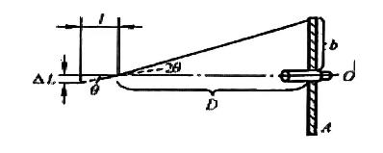如图, 光杠杆是一个带有可旋转的平面镜的支架, 其前足固定, 后足 (即支脚) 与被测物接触. 当其后足下降微小距离 $∆L$ 时, 光杠杆转过的角度 $θ=∆L/l$, 其中 $l$ 是光杠杆臂长. 从而可以通过在远处观察镜面的反射像来测量镜面的旋转角 $θ=b/D$, 据此得到 $∆L$.

**3. 拉伸法测量原理**

通过拉伸金属丝, 测量其应力和应变来得到其杨氏模量. 将金属丝上端固定悬挂在仪器支架上, 下端连着十字叉丝板和砝码盘, 通过增加砝码对其施加外力 $F=Mg$. 设金属丝的长度为 $L$, 直径为 $d$, 则横截面积 $S$ 为

$$S=\frac{πd^{2}}{4}$$

代入胡克定律解出杨氏模量 $Y$ 为

$$Y=\frac{4MgL}{πd^{2}ΔL}$$

其中 $ΔL$ 可以通过光杠杆上的显微镜观测, 或者用CCD摄像并在显示器上观测.

**4. 霍尔法测量原理**

霍尔传感器利用霍尔效应测量电场强度. 将霍尔片垂直置于磁感应强度为 $B$ 的恒定磁场中, 并在霍尔片两端通入霍尔电流 $I$. 由于霍尔效应, 在电场垂直方向将产生霍尔电压 $U_{H}$, 它与电流大小和磁感应强度成正比, 即

$$U_{H}=KIB$$

$K$ 称为霍尔灵敏度. 当霍尔片在非均匀的磁场中运动时, 若霍尔电流 $I$ 保持不变, 则输出的霍尔电压 $U_{H}$ 变化 $ΔU_{H}$ 与位移 $ΔZ$ 的关系为

$$ΔU_{H}=kI\frac{ⅆB}{ⅆZ}ΔZ$$

要产生均匀梯度的磁场, 将两块相同的磁铁同极板相对, 并间隔一定距离放置. 间隙大小要根据测量范围和测量灵敏度要求而定, 间隙越小, 磁场梯度就越大, 灵敏度就越高. 磁铁截面要远大于霍尔元件, 以尽可能的减小边缘效应的影响, 提高测量精确度.

令 $Z$ 轴为两块磁铁的正对面法线方向, 将霍尔片置于磁铁间隙内中心. 由于磁铁间隙内中心截面处磁感应强度为零, 霍尔电压也应该为零. 将霍尔电压为零时霍尔片的位置视作零点, 则当霍尔元件偏离中心沿 $Z$ 轴发生位移时, 磁感应强度不再为零, 霍尔电压不再为零. 其大小可以用数字电压表测量. 当位移量较小时 (<2mm) , 磁感应强度的梯度 $dB/dZ$ 近似为一定值, 因此霍尔电压与位移成正比.

取 $dB/dZ$ 为*Z*=0处的磁感应强度梯度, 设常数 $K' = K_{H}IdB/dZ$, 代表霍尔片位置测量的灵敏度, 则

$$∆U_{H}=K' ∆Z$$

对于一块截面为矩形的横梁, 厚度为 $a$, 宽度为 $b$, 长度为 $d$. 将其两端固定, 在中部垂直向下施加拉力 $Mg$, 横梁随之弯曲. 设横梁中部下沉的距离为 $ΔZ$, 则有

$$ΔZ=\frac{Mgd^{3}}{4a^{3}bY}$$

代入即可求出霍尔片的灵敏度 $K'$. 在测定材料的杨氏模量后, 可以由此求出灵敏度 $K'$.

**5. 动态法实验原理**

对于两端自由的均匀棒, 设其长度为 $L$, 密度为 $ρ$, 转动惯量为 $J$, 横截面积为 $S$, 杨氏模量为 $Y$. 则棒上横波 $u\left(x,t\right)$ 的波动方程为

$$\frac{∂^{4}u}{∂x^{4}}-\frac{ρS}{YJ}\frac{∂^{2}u}{∂t^{2}}=0$$

解得波动的频率 $ω$ 为

$$ω=\sqrt{\frac{λ^{4}YJ}{ρS}}$$

其中 $λ$ 可以由边界条件确定

$$\cos\left(λL\right)⋅\cosh\left(λL\right)=1$$

即

$$λ_{0}L=0$$

$$λ_{1}L=4.730040745$$

$$λ_{2}L=7.853204624$$

第一个解是静态解; 第二个解对应的共振频率 $2πf_{1}=ω_{1}$ 称为基频. 当棒在基频下发生共振时, 即可测出其杨氏模量.

四、注意事项

1. 使用CCD 时要注意保护镜头, 避免强光, 防止污染.

2. 金属丝必须保持竖直, 测直径时要避免使其变形. 放置砝码时要保证轻拿轻放, 稳定之后才能测量.

3. 用千分尺待测样品厚度时要轻柔. 用读数显微镜测量铜刀口基线位置时, 刀口不能晃动.

4. 测试棒拿放和保存要特别小心. 安装测试棒时, 应先移动支架到既定位置, 再悬挂测试棒. 悬线要保持竖直.

五、实验步骤

**1. 拉伸法**

将水平仪放在光学平台上, 调整底座的四个螺钉使之水平. 将金属丝夹紧, 上夹头及横梁固定在双立柱上端, 下夹头及横梁固定在双立柱下端. 下夹头能在横梁内无摩擦的上下自由移动.

将显微镜组插入磁性表座三维调整台, 调整底座的位置, 旋转目镜, 使得能够在目镜中看到下夹头数字分划板的清晰像. 再旋转显微镜并微调镜组的位置, 使十字像竖线与下夹头上的数字分划板上十字线的竖线重合. 将CCD安装在目镜前, 打开电源, 调整CCD使得在监视器上能看到分划板的清晰像.

先将金属丝拉直, 并让下夹头和分划板卡在下衡梁的槽内, 以避免在拉直过程中分划板旋转. 用卷尺测量金属丝的长度, 用螺旋测微计测量金属丝的直径. 要分别测量各部分和各方向的金属丝直径并取平均值, 避免不均匀产生的误差.

记录无砝码时显微镜的读数 $l_{0}$. 将8个质量为 $M$ 的砝码逐个放在托盘上, 每增加一个砝码, 便记录相应的读数 $l_{1},l_{2},…,l_{8}$. 放上砝码后, 再逐个取下砝码, 每拿下一个砝码, 便记录下相应的读数 $l_{1}^{'},l_{2}^{'},…,l_{8}^{1}$. 再记录无砝码时显微镜的读数 $l_{0}^{'}$. 加减砝码时要轻拿轻放, 防止振动导致的读数起伏.

取相同负荷下读数的平均值 $\overline{l_{1}},\overline{l_{2}},…,{\overline{l}}_{8}$, 并用逐差法求出每增加4个砝码时金属丝的伸长量, 由此得到增加一个砝码时金属丝的伸长量 $ΔL$. 由此得到金属丝的杨氏模量 $Y$ 为

$$Y=\frac{4MgL}{πd^{2}ΔL}$$

也可以用作图或线性回归的方法拟合伸长量 $l_{n}-l_{0}$ 和砝码数量 $n$ 的关系, 从而得出杨氏模量 $Y$ 为

$$Y=\frac{4gL}{πⅆ^{2}k}$$

其中 $k$ 为拟合直线的斜率.

**2. 霍尔法**

调整平台底座的四个螺钉使之水平, 将金属横梁放在两端的刀口中间. 再将金属框竖直放在横梁上, 一边上的刀口处于横梁正中, 对边连接拉力计. 将霍尔片连同杠杆放在金属框顶端, 调整杠杆上的螺丝长度使得霍尔片大致处于两块磁铁间的空隙中央.

调节读数显微镜的朝向和焦距, 使得能通过目镜观察到金属框上黑色横线的清晰像. 转动读数显微镜鼓轮, 使显微镜内的叉丝与黑色横线重合. 调整拉力计下方的旋钮, 使得金属框刚好拉紧锁定在横梁上. 记录读数显微镜的初始读数 $Z_{0}$. 调零拉力计和霍尔电压计.

逆时针旋钮逐渐增大拉力. 拉力每增加大约 $10g$, 便记录此时读数显微镜的读数 $Z$, 拉力 $M$ 和霍尔电压 $U$. 测量完后即可松开旋钮, 取下横梁和霍尔片. 用直尺测量刀口之间的长度 $d$, 用游标卡尺测量横梁的宽度 $b$, 用螺旋测微计测量横梁的厚度 $a$. 需要多次在不同位置测量, 避免不均匀产生的误差.

用线性回归的方法拟合霍尔电压 $U$ 和读数 $Z$ 的关系, 得出霍尔片的灵敏度 $K^{'}$ 为

$$K^{'}=k$$

其中 $k$ 为拟合直线的斜率.

用逐差法求出拉力每增加 $M=40g$ 时横梁中部的下沉量 $ΔZ$. 由此得到金属丝的杨氏模量 $Y$ 为

$$Y=\frac{Mgd^{3}}{4a^{3}bΔZ}$$

也可以用作图或线性回归的方法拟合拉力 $M$ 和读数 $Z$ 的关系, 从而得出杨氏模量 $Y$ 为

$$Y=\frac{gd^{3}}{4a^{3}bk}$$

其中 $k$ 为拟合直线的斜率.

换用另一种材料的金属横梁, 重复上面的测量过程, 得出霍尔片的灵敏度 $K^{'}$ 和横梁的杨氏模量 $Y$.

**3. 动态法**

用游标卡尺测量金属棒的长度 $L$, 用螺旋测微计测量直径 $d$, 用电子天平测量质量 $m$. 将金属棒对称地挂在测试台的两悬线上, 使得金属棒横向水平, 悬线与之垂直. 缓慢调节输入信号频率, 在示波器上观察棒上横波的波形. 当波形的振幅突然增大时 (即发生共振) , 再微调输入频率使其达到极大值. 如果恰好是在基频共振, 记录此时的输入信号的频率. 改变悬挂点与棒末端的距离 $x$, 记录一系列基频共振对应的输入信号频率 $f_{1}$. 对于圆棒, 计算对应的杨氏模量

$$Y=1.6067\frac{L^{3}mf_{1}^{2}}{d^{4}}$$

六、实验数据及其处理

**1. 拉伸法**

(1) 钼丝长度测量, $L=(714.0±0.5)\text{mm}$.

(2) 钼丝直径测量, 螺旋测微器的零差为 $-0.006\text{mm}$.

表1 钼丝直径测量表

|  |  |  |  |  |  |  |  |
| --- | --- | --- | --- | --- | --- | --- | --- |
| 测量次数 | 1 | 2 | 3 | 4 | 5 | 6 | 平均值 |
| 直径 $d/\text{mm}$ | 0.308 | 0.306 | 0.310 | 0.306 | 0.304 | 0.306 | 0.307±0.003 |

则钼丝的直径为 $d=(0.301±0.003)\text{mm}$.

(3) 拉伸法测量

测得单个砝码质量为 $m=(250.17±0.01)\text{g}$.

表2 拉伸法测量表

|  |  |  |  |  |  |
| --- | --- | --- | --- | --- | --- |
| 序号 $i$ | 砝码质量 $M/\text{g}$ | 叉丝读数 | | | 逐差法示数差 $Δ{\overline{l}}_{i}={\overline{l}}_{i+4}-{\overline{l}}_{i}$ |
| 加载 $l_{i}/\text{mm}$ | 卸载 $l_{i}^{'}/\text{mm}$ | 平均值 ${\overline{l}}_{i}/\text{mm}$ |
| 0 |  | 1.42 | 1.54 |  |  |
| 1 | 250.17 | 1.25 | 1.42 | 1.34 | 0.50 |
| 2 | 500.34 | 1.15 | 1.39 | 1.27 | 0.57 |
| 3 | 750.51 | 1.00 | 1.24 | 1.12 | 0.58 |
| 4 | 1000.68 | 0.90 | 1.10 | 1.00 | 0.62 |
| 5 | 1250.85 | 0.75 | 0.92 | 0.84 | 0.57±0.04 |
| 6 | 1501.02 | 0.62 | 0.78 | 0.70 |
| 7 | 1751.19 | 0.46 | 0.62 | 0.54 |
| 8 | 2001.36 | 0.27 | 0.50 | 0.39 |

用逐差法算出增加一个砝码时金属丝的伸长量 $ΔL=(0.14±0.01)\text{mm}$. 因此代入

$$Y=\frac{4MgL}{πd^{2}ΔL}$$

得 $Y=(1.76±0.13)×{10}^{11}N/m²$.

用计算机绘制 ${\overline{l}}_{i}-M$ 图像如下.

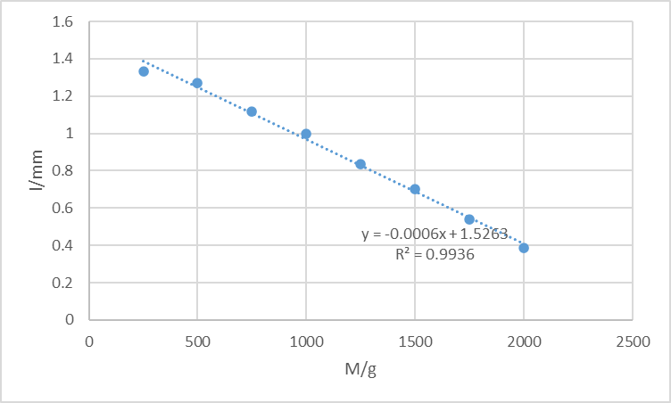

图1 拉伸法的 ${\overline{l}}_{i}-M$ 图像

图1中, $k=-0.000558±0.000028$, $b=1.526±0.023$, $R^{2}=0.9936$, 换算为国际单位制即 $k=(-0.000558±0.000028)\text{m/kg}$. 因此代入

$$Y=\frac{4gL}{πⅆ^{2}k}$$

得 $Y=(1.76±0.09)×{10}^{11}N/m²$.

在坐标纸上作出 ${\overline{l}}_{i}-M$ 如下.

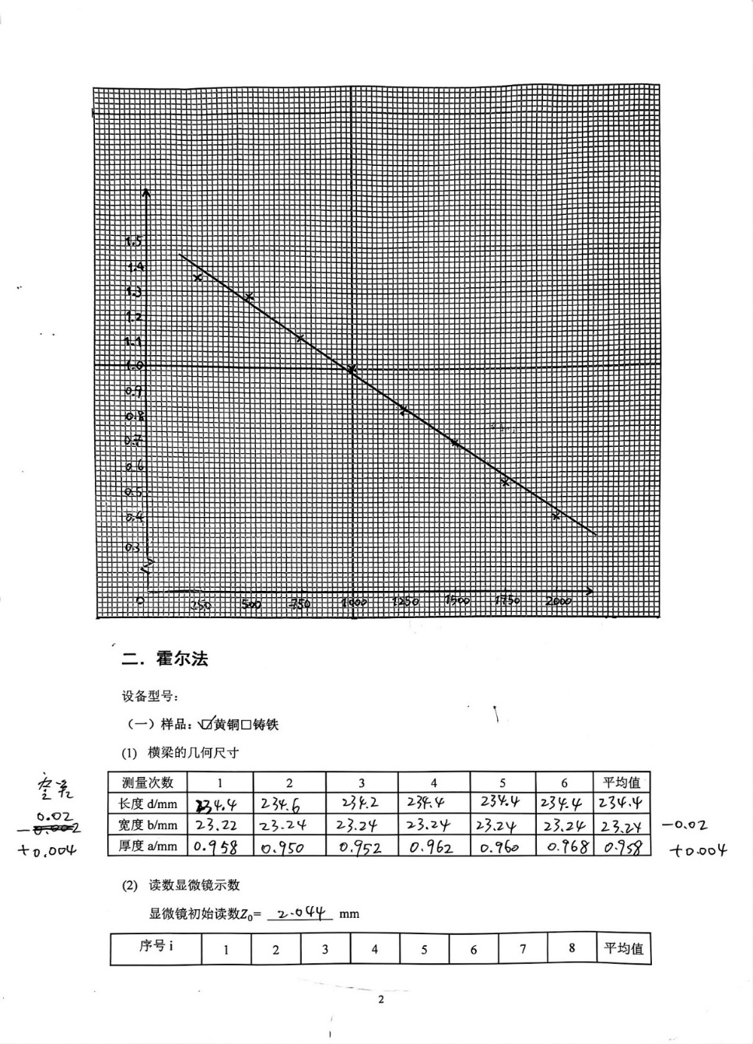

图2 坐标纸上拉伸法的 ${\overline{l}}_{i}-M$ 图像

估计 $k=-0.000583$, 换算为国际单位制即 $k=-0.000583\text{m/kg}$. 因此代入

$$Y=\frac{4gL}{πⅆ^{2}k}$$

得 $Y=1.68×{10}^{11}N/m^{2}$.

对比钼丝的杨氏模量标准值 $Y_{0}=2.3×{10}^{11}N/m^{2}$ 得偏差为24%.

**2. 霍尔法**

**(1) 黄铜样品**

a) 几何尺寸测量, 游标卡尺的零差为 $-0.2\text{mm}$, 螺旋测微计的零差为 $-0.006\text{mm}$.

表3 霍尔法样品的几何尺寸测量

|  |  |  |  |  |  |  |  |  |
| --- | --- | --- | --- | --- | --- | --- | --- | --- |
| 测量次数 | 1 | 2 | 3 | 4 | 5 | 6 | 平均值 | 零差修正 |
| 长度 $d/\text{mm}$ | 234.4 | 234.6 | 234.2 | 234.4 | 234.4 | 234.4 | 234.4±0.2 |  |
| 宽度 $b/\text{mm}$ | 23.22 | 23.24 | 23.24 | 23.24 | 23.24 | 23.24 | 23.24±0.01 | 23.04±0.01 |
| 厚度 $a/\text{mm}$ | 0.958 | 0.950 | 0.952 | 0.962 | 0.960 | 0.968 | 0.958±0.008 | 0.952±0.008 |

b) 霍尔法读数显微镜测量, 读数显微镜的初始示数为 $Z_{0}=2.044\text{mm}$.

表4 霍尔法读数显微镜测量表

|  |  |  |  |  |  |
| --- | --- | --- | --- | --- | --- |
| 序号 $i$ | $$M_{i}/\text{g}$$ | $$Z_{i}/\text{mm}$$ | $$U_{i}/\text{mV}$$ | 逐差法示数差 $ΔZ_{i}=Z_{i+4}-Z_{i}$ | 逐差法示数差 $ΔU_{i}=U_{i+4}-U_{i}$ |
| 1 | 10.9 | 2.142 | 30.1 | 0.478 | 96.6 |
| 2 | 21.4 | 2.264 | 49.8 | 0.506 | 97.8 |
| 3 | 30.1 | 2.366 | 79.7 | 0.512 | 91.9 |
| 4 | 40.6 | 2.471 | 99.2 | 0.611 | 99.5 |
| 5 | 51.8 | 2.620 | 126.7 |  |  |
| 6 | 59.0 | 2.770 | 147.6 |
| 7 | 70.3 | 2.878 | 171.6 |
| 8 | 80.8 | 3.082 | 198.7 |

在采用逐差法时, 由于质量差 $ΔM_{i}=M_{i+4}-M_{i}$ 不是精确的40g, 对 $ΔZ_{i}$ 和 $ΔU_{i}$ 进行加权平均得 $\overline{ΔZ_{i}}=(0.531±0.004)\text{mm}$, $\overline{ΔU_{i}}=(97.2±0.4)\text{mV}$. 代入

$$K=\frac{ΔU}{ΔZ}$$

和

$$Y=\frac{Mgd^{3}}{4a^{3}bΔZ}$$

得 $K=(183.4±1.6)\text{mV/mm}$, $Y=(1.20±0.07)×{10}^{11}N/m^{2}$.

用计算机绘制 $U_{i}-Z_{i}$ 图像如下.

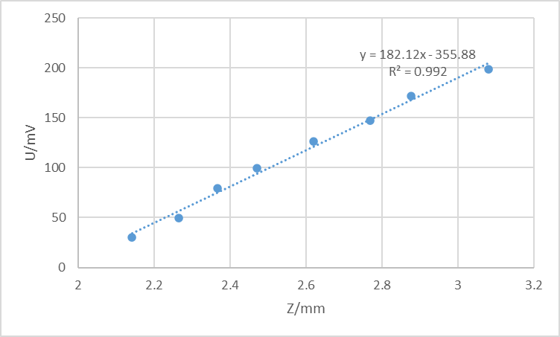

图3 霍尔法的 $U_{i}-Z_{i}$ 图像

图3中, $k=182±9$, $b=-356±17$, $R^{2}=0.9920$, 即 $K=(182±9)\text{mV/mm}$.

用计算机绘制 $Z_{i}-M_{i}$ 图像如下.

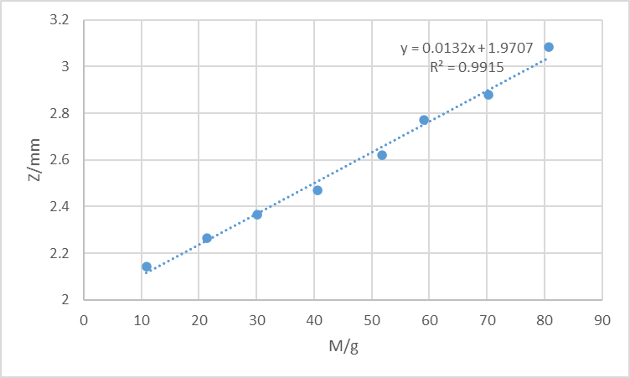

图4 霍尔法的 $Z_{i}-M_{i}$ 图像

图4中, $k=0.0132±0.0007$, $b=1.971±0.025$, $R^{2}=0.9915$, 换算为国际单位制即 $k=(0.0132±0.0007)\text{m/kg}$. 因此代入

$$Y=\frac{gd^{3}}{4a^{3}bk}$$

得 $Y=(1.20±0.09)×{10}^{11}N/m²$.

对比黄铜的杨氏模量标准值 $Y_{0}=1.055×{10}^{11}N/m^{2}$ 得偏差为14%.

**(2) 铸铁样品**

a) 几何尺寸测量, 游标卡尺的零差为 $-0.2\text{mm}$, 螺旋测微计的零差为 $-0.006\text{mm}$.

表5 霍尔法样品的几何尺寸测量

|  |  |  |  |  |  |  |  |  |
| --- | --- | --- | --- | --- | --- | --- | --- | --- |
| 测量次数 | 1 | 2 | 3 | 4 | 5 | 6 | 平均值 | 零差修正 |
| 长度 $d/\text{mm}$ | 234.4 | 234.6 | 234.2 | 234.4 | 234.4 | 234.4 | 234.4±0.2 |  |
| 宽度 $b/\text{mm}$ | 23.32 | 23.34 | 23.30 | 23.38 | 23.32 | 23.34 | 23.33±0.03 | 23.13±0.03 |
| 厚度 $a/\text{mm}$ | 0.992 | 0.992 | 0.998 | 1.002 | 1.000 | 0.994 | 0.990±0.004 | 0.996±0.004 |

b) 霍尔法读数显微镜测量, 读数显微镜的初始示数为 $Z_{0}=1.970\text{mm}$.

表6 霍尔法读数显微镜测量表

|  |  |  |  |  |  |
| --- | --- | --- | --- | --- | --- |
| 序号 $i$ | $$M_{i}/\text{g}$$ | $$Z_{i}/\text{mm}$$ | $$U_{i}/\text{mV}$$ | 逐差法示数差 $ΔZ_{i}=Z_{i+4}-Z_{i}$ | 逐差法示数差 $ΔU_{i}=U_{i+4}-U_{i}$ |
| 1 | 10.6 | 2.016 | 8.6 | 0.268 | 30.6 |
| 2 | 20.4 | 2.094 | 17.9 | 0.236 | 33.2 |
| 3 | 30.6 | 2.154 | 29.6 | 0.238 | 31.3 |
| 4 | 40.0 | 2.210 | 39.6 | 0.270 | 34.1 |
| 5 | 50.5 | 2.284 | 39.2 |  |  |
| 6 | 60.0 | 2.330 | 51.1 |
| 7 | 70.7 | 2.392 | 60.9 |
| 8 | 80.2 | 2.480 | 73.7 |

在采用逐差法时, 由于质量差 $ΔM_{i}=M_{i+4}-M_{i}$ 不是精确的40g, 对 $ΔZ_{i}$ 和 $ΔU_{i}$ 进行加权平均得 $\overline{ΔZ_{i}}=(0.253±0.004)\text{mm}$, $\overline{ΔU_{i}}=(44.0±0.4)\text{mV}$. 代入

$$K=\frac{ΔU}{ΔZ}$$

和

$$Y=\frac{Mgd^{3}}{4a^{3}bΔZ}$$

得 $K=(174±4)\text{mV/mm}$, $Y=(2.17±0.07)×{10}^{11}N/m^{2}$.

用计算机绘制 $U_{i}-Z_{i}$ 图像如下.

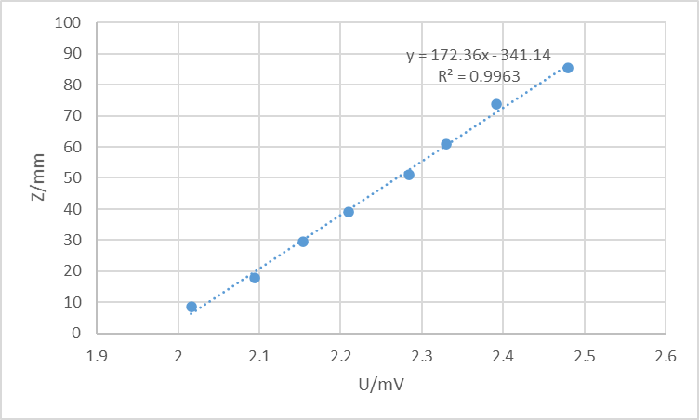

图5 霍尔法的 $U_{i}-Z_{i}$ 图像

图5中, $k=172±6$, $b=-268±18$, $R^{2}=0.9963$, 即 $K=(172±6)\text{mV/mm}$.

用计算机绘制 $Z_{i}-M_{i}$ 图像如下.

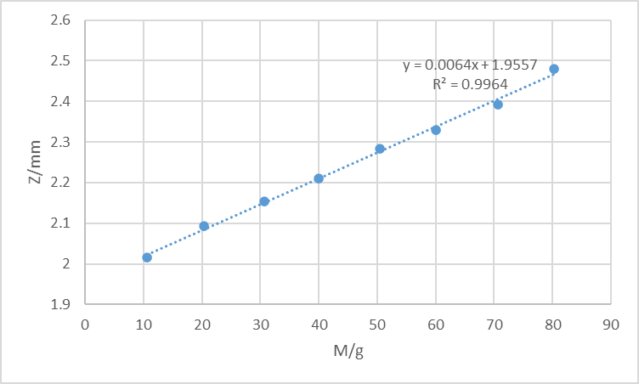

图6 霍尔法的 $Z_{i}-M_{i}$ 图像

图6中, $k=0.00638±0.00022$, $b=1.955±0.008$, $R^{2}=0.9964$, 换算为国际单位制即 $k=(0.00638±0.00022)\text{m/kg}$. 因此代入

$$Y=\frac{gd^{3}}{4a^{3}bk}$$

得 $Y=(2.15±0.05)×{10}^{11}N/m²$.

对比铸铁的杨氏模量标准值 $Y_{0}=1.815×{10}^{11}N/m^{2}$ 得偏差为18%.

注意到在 (a)(b) 两个实验中均有 $K=170\sim 180\text{mV/mm}$, 基本一致. 用实验 (a) 中 $K=182\text{mV/mm}$ 估计出实验 (b) 中 $Y=2.29×{10}^{11}N/m²$.

**3. 动态法**

样品为不锈钢棒, 长度 $L=179.30\text{mm}$, 直径 $d=5.958\text{mm}$, 质量 $m=39.69\text{g}$.

表7 动态法测量数据表

|  |  |  |  |  |  |  |  |  |
| --- | --- | --- | --- | --- | --- | --- | --- | --- |
| 序号 | 1 | 2 | 3 | 4 | 5 | 6 | 7 | 8 |
| 悬挂点位置 $x/\text{mm}$ | 20 | 25 | 30 | 35 | 45 | 50 | 55 | 60 |
| $$x/L$$ | 0.1115 | 0.1394 | 0.1673 | 0.1952 | 0.2510 | 0.2789 | 0.3067 | 0.3346 |
| 共振频率 $f_{1}/\text{Hz}$ | 1030 | 1042 | 1047 | 1049 | 1047 | 1057 | 1062 | 1062 |

即外推得最小值 $f_{1}=1047\text{Hz}$ 由

$$Y=1.6067\frac{L^{3}mf_{1}^{2}}{d^{4}}$$

得 $Y=3.198×{10}^{11}N/m²$.

用计算机绘制 $f_{1}-x/L$ 图像如下.

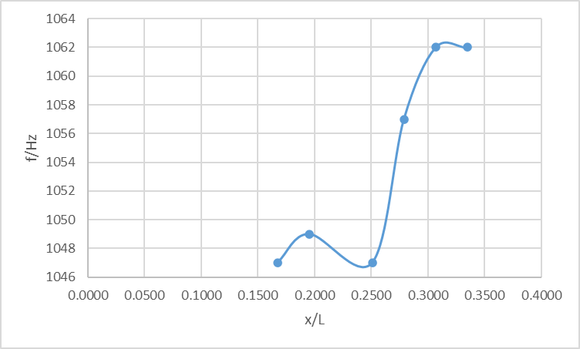

图7 动态法的 $f_{1}-x/L$ 图像

测量出现了很大的误差, 可能是金属棒不够均匀导致的.

七、思考题

**拉伸法:**

**1. 杨氏模量测量数据N若不用逐差法而用作图法，如何处理?.**

作图法是将数据点标在纸上, 并近似地用直线拟合他们的变化规律. 这样就可以得到拟合直线的斜率了. 缺点是估计带有主观性, 不好计算斜率的不确定度.

**2. 两根材料相同但粗细不同的金属丝，它们的杨氏模量相同吗？为什么？**

相同. 杨氏模量是材料的内禀属性, 与其形状无关. 粗的金属丝只是劲度系数会更大.

**3. 本实验使用了哪些测量长度的量具？选择它们的依据是什么？它们的仪器误差各是多**

**少？**

卷尺, 螺旋测微器, 游标卡尺, 钢直尺. 卷尺用来测量金属丝长度, 螺旋测微器用来测量金属丝直径和金属片厚度, 游标卡尺用来测量金属片宽度, 直尺用来测量金属片长度. 测量仪器的测量范围与被测物体相对应.

仪器误差为: 卷尺-0.5mm, 螺旋测微器-0.005mm, 游标卡尺-0.01mm, 钢直尺-0.5mm.

**4. 在CCD 法测定金属丝杨氏模量实验中，为什么起始时要加一定数量的底码？**

初始时金属丝不受力可能是弯曲的, 其长度测量不准确, 无法在外面用CCD 读数. 表2的数据说明了这一点. 加上一块砝码以后金属丝才被拉直.

**5. 加砝码后标示横线在屏幕上可能上下颤动不停，不能够完全稳定时，如何判定正确读数？**

可以先尝试用手轻扶砝码盘使之稳定下来. 如果横线仍然抖动, 可以取抖动范围中间的那个点来作为读数.

**6. 金属丝存在折弯使测量结果如何变化？**

金属丝未拉直使得其上应力分布不均匀, 折弯处上下拉伸量不同. 测量的数据将可能出现无法排除的偏差.

**7. 用螺旋测微器或游标卡尺测量时，如果初始状态都不在零位因此需要读出值减初值，对测量值的误差有何影响？**

实验中已经减去了零差. 一般来讲, 螺旋测微器或游标卡尺都有大概几个最小分度值的零差. 只要已经去掉, 零差就不影响测量值的误差.

**霍尔法:**

**8. 弯曲法测杨氏模量实验，主要测量误差有哪些？请估算各因素的不确定度。**

由计算用的公式

$$Y=\frac{gd^{3}}{4a^{3}bk},$$

其中 $k$ 是拟合直线的斜率. 则相对误差为

$$\frac{σ_{Y}}{Y}=3\frac{σ_{d}}{d}+3\frac{σ_{a}}{a}+\frac{σ_{b}}{b}+\frac{σ_{k}}{k}.$$

计算出 $σ_{d}/d\sim 1\%$, $σ_{a}/a\sim 0.1\%$, $σ_{b}/b\sim 1\%$, $σ_{k}/k\sim 5\%$. 主要的误差是来源于测量数据的非线性偏差.

另外实验和操作本身导致的偏差, 比如在初始的安装设备过程中, 很难确定我们将霍尔元件准确地放在了磁铁间隙内中心, 而在后续过程中可能导致磁场变化规律不再呈现线性; 在加力的过程中, 基线的位置会不断偏移, 且其不是完全竖直移动. 另外, 由于材料上面加的力太大, 以至于肉眼可见明显形变 (大约50g) 时偏离了计算公式中微小位移的近似条件, 导致实验出现非线性的偏差. 不过霍尔法总体来讲还是比较准确的.

**9. 用霍尔位置传感器法测位移有什么优点？**

霍尔元件的灵敏度极高, 测量非常准确. 在利用杨氏模量较小的材料对于霍尔位置传感器进行定标以后, 方便测量其他材料的杨氏模量, 不再用光学方法去观察微小的形变.

**动态法:**

**10. 外延测量法有什么特点？使用时应注意什么问题？（外推法还将在“实验五.气垫导轨实验”中见到）**

外延测量法是采用作图外推求值的方法来求得某些难以直接测量的特定点数据的方法, 一般可以用曲线, 或者直接用直线来拟合. 使用时要注意拟合曲线的近似是否合理. 本实验中样品的共振频率估计为 $f_{1}=1047\text{Hz}$ 有些偏大了, 可能是因为材料本身形状不够均匀.

**11. 物体的固有频率和共振频率有什么不同？它们之间有何关系？**

理论推导的是固有频率, 而测量的是共振频率. 共振频率是在考虑外源驱动下的振动, 材料受激振幅最大时对应的频率. 二者的关系为

$$f_{固有频率}=f_{共振频率}\sqrt{1+\frac{1}{4Q^{2}}}$$

其中对于金属 $Q$ 一般比较大, 在本实验中可以忽略他们之间的差距.

八、实验总结

杨氏模量是一个材料的固有属性, 它可能是由材料中分子特定的排列结构形成的内禀属性, 而我们现在所作的更多的是用经典的方法去测量它. 作为现代工程和材料学中的一个重要概念, 杨氏模量值得我们更深入的了解, 这次实验也很好地做到了这一点.

实验出现了很大的偏差, 可能是由于测量的不规范操作和材料本身的性质波动造成的, 测量数据的相关系数并不高. 拉伸法的装置放砝码时容易受到冲量, 以至于突然出现非线性的偏差. 霍尔法对于形变测量更加精确, 但本身施加的压力不够均匀, 且材料容易出现明显的形变. 动态法在材料不是完美的圆柱体是误差非常大, 且容易受环境中杂波的干扰.

本次实验中我学习了杨氏模量的相关原理和实验方法, 以及熟悉了数据处理和分析的流程.

附录 - 原始数据

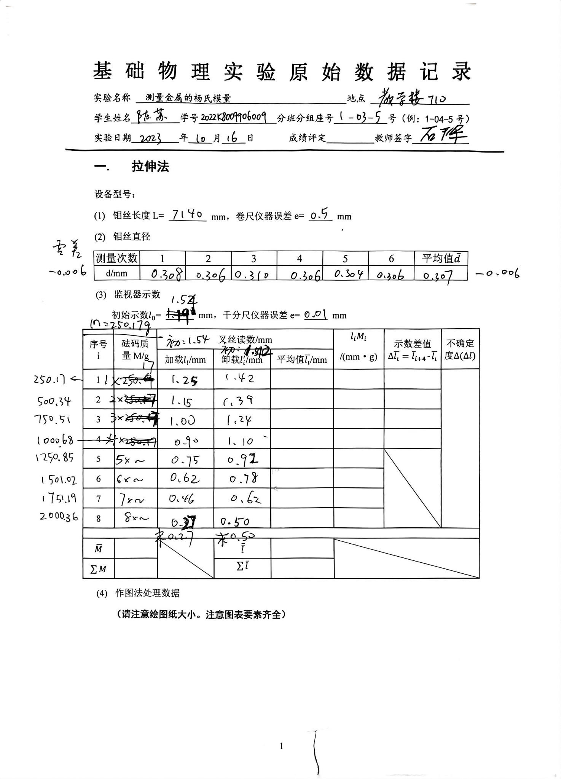

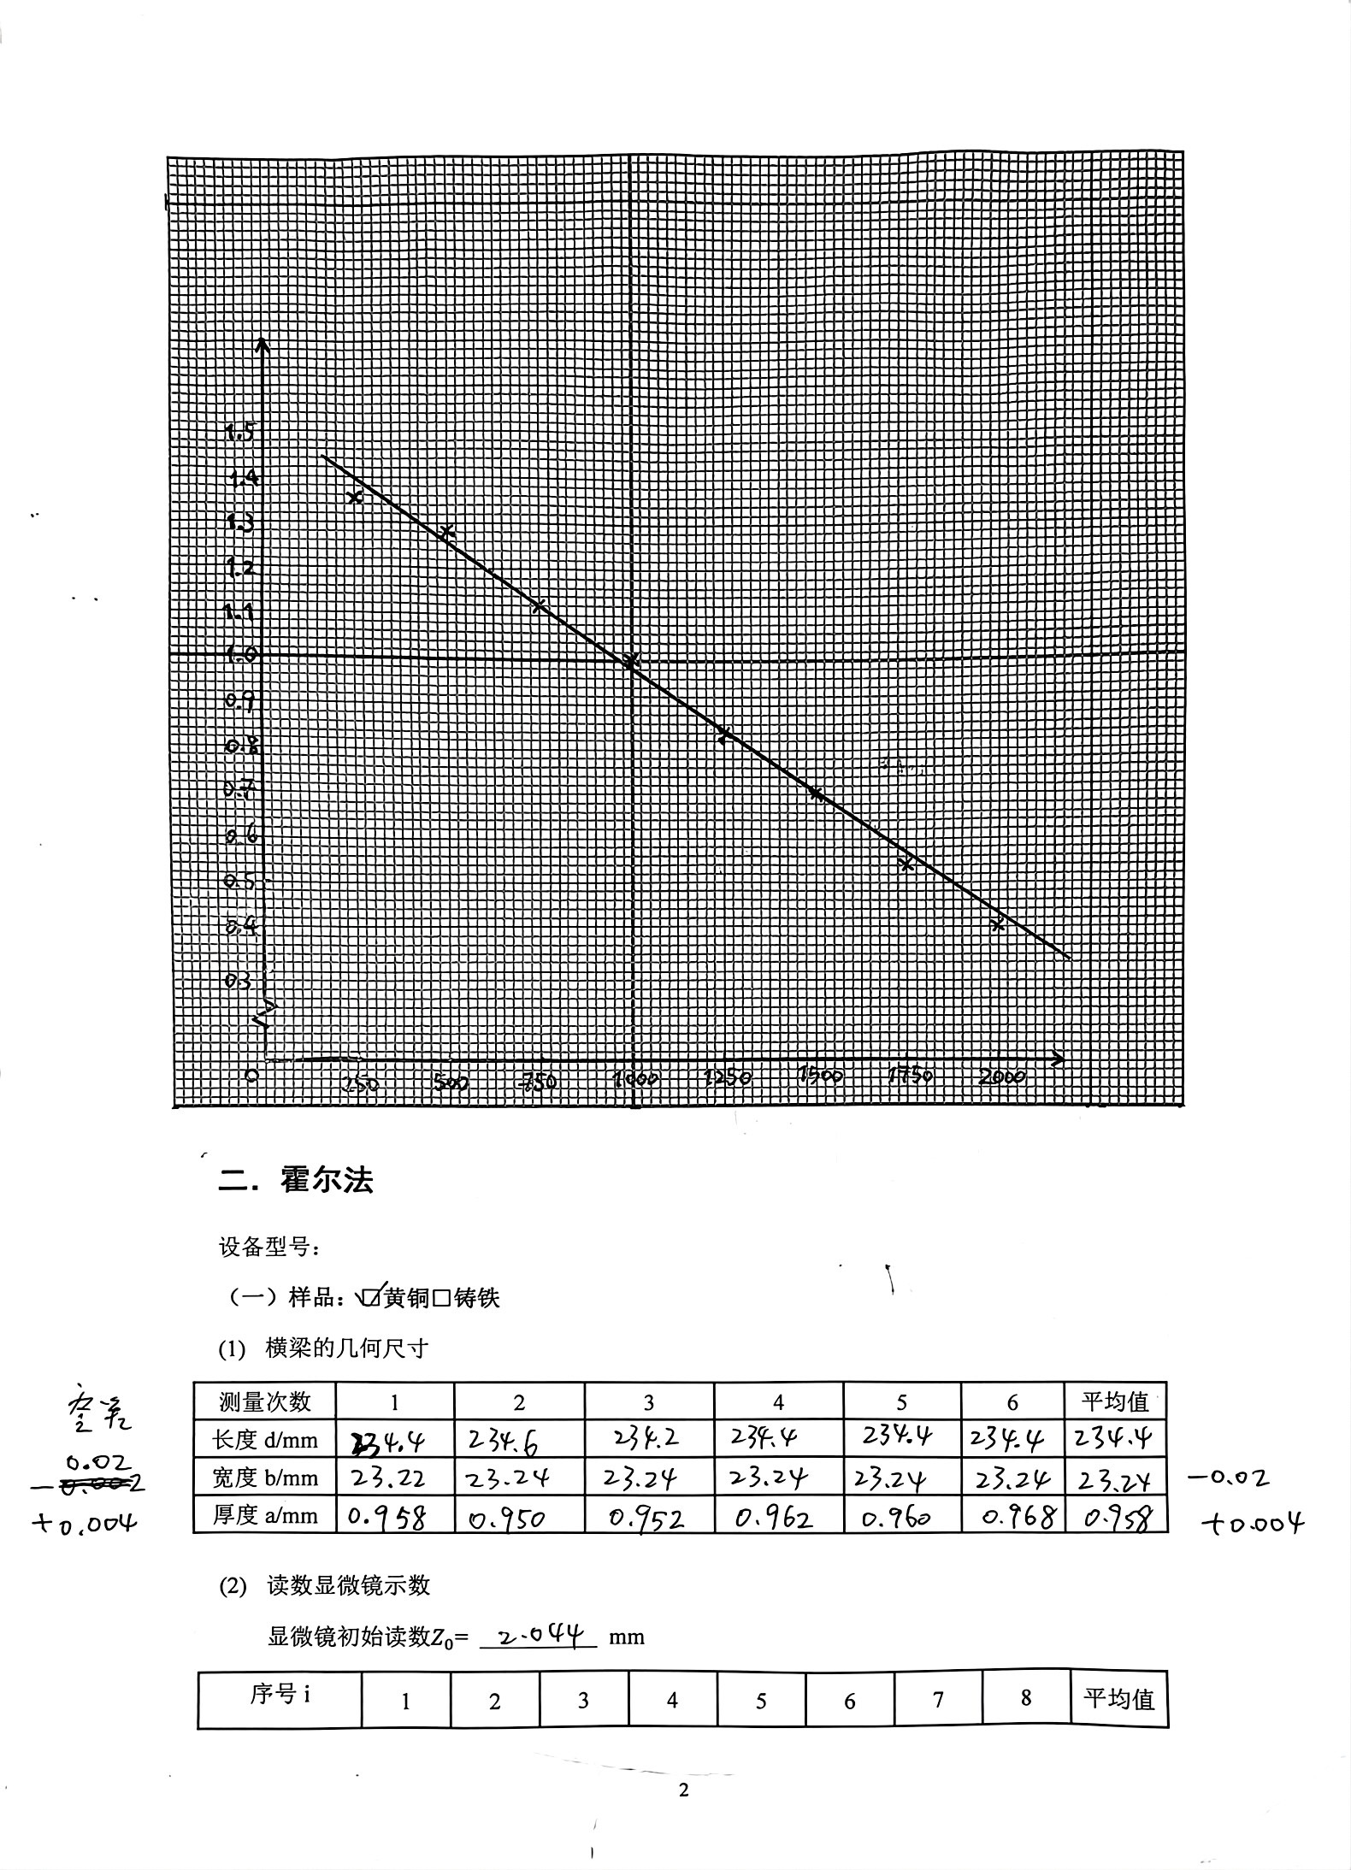

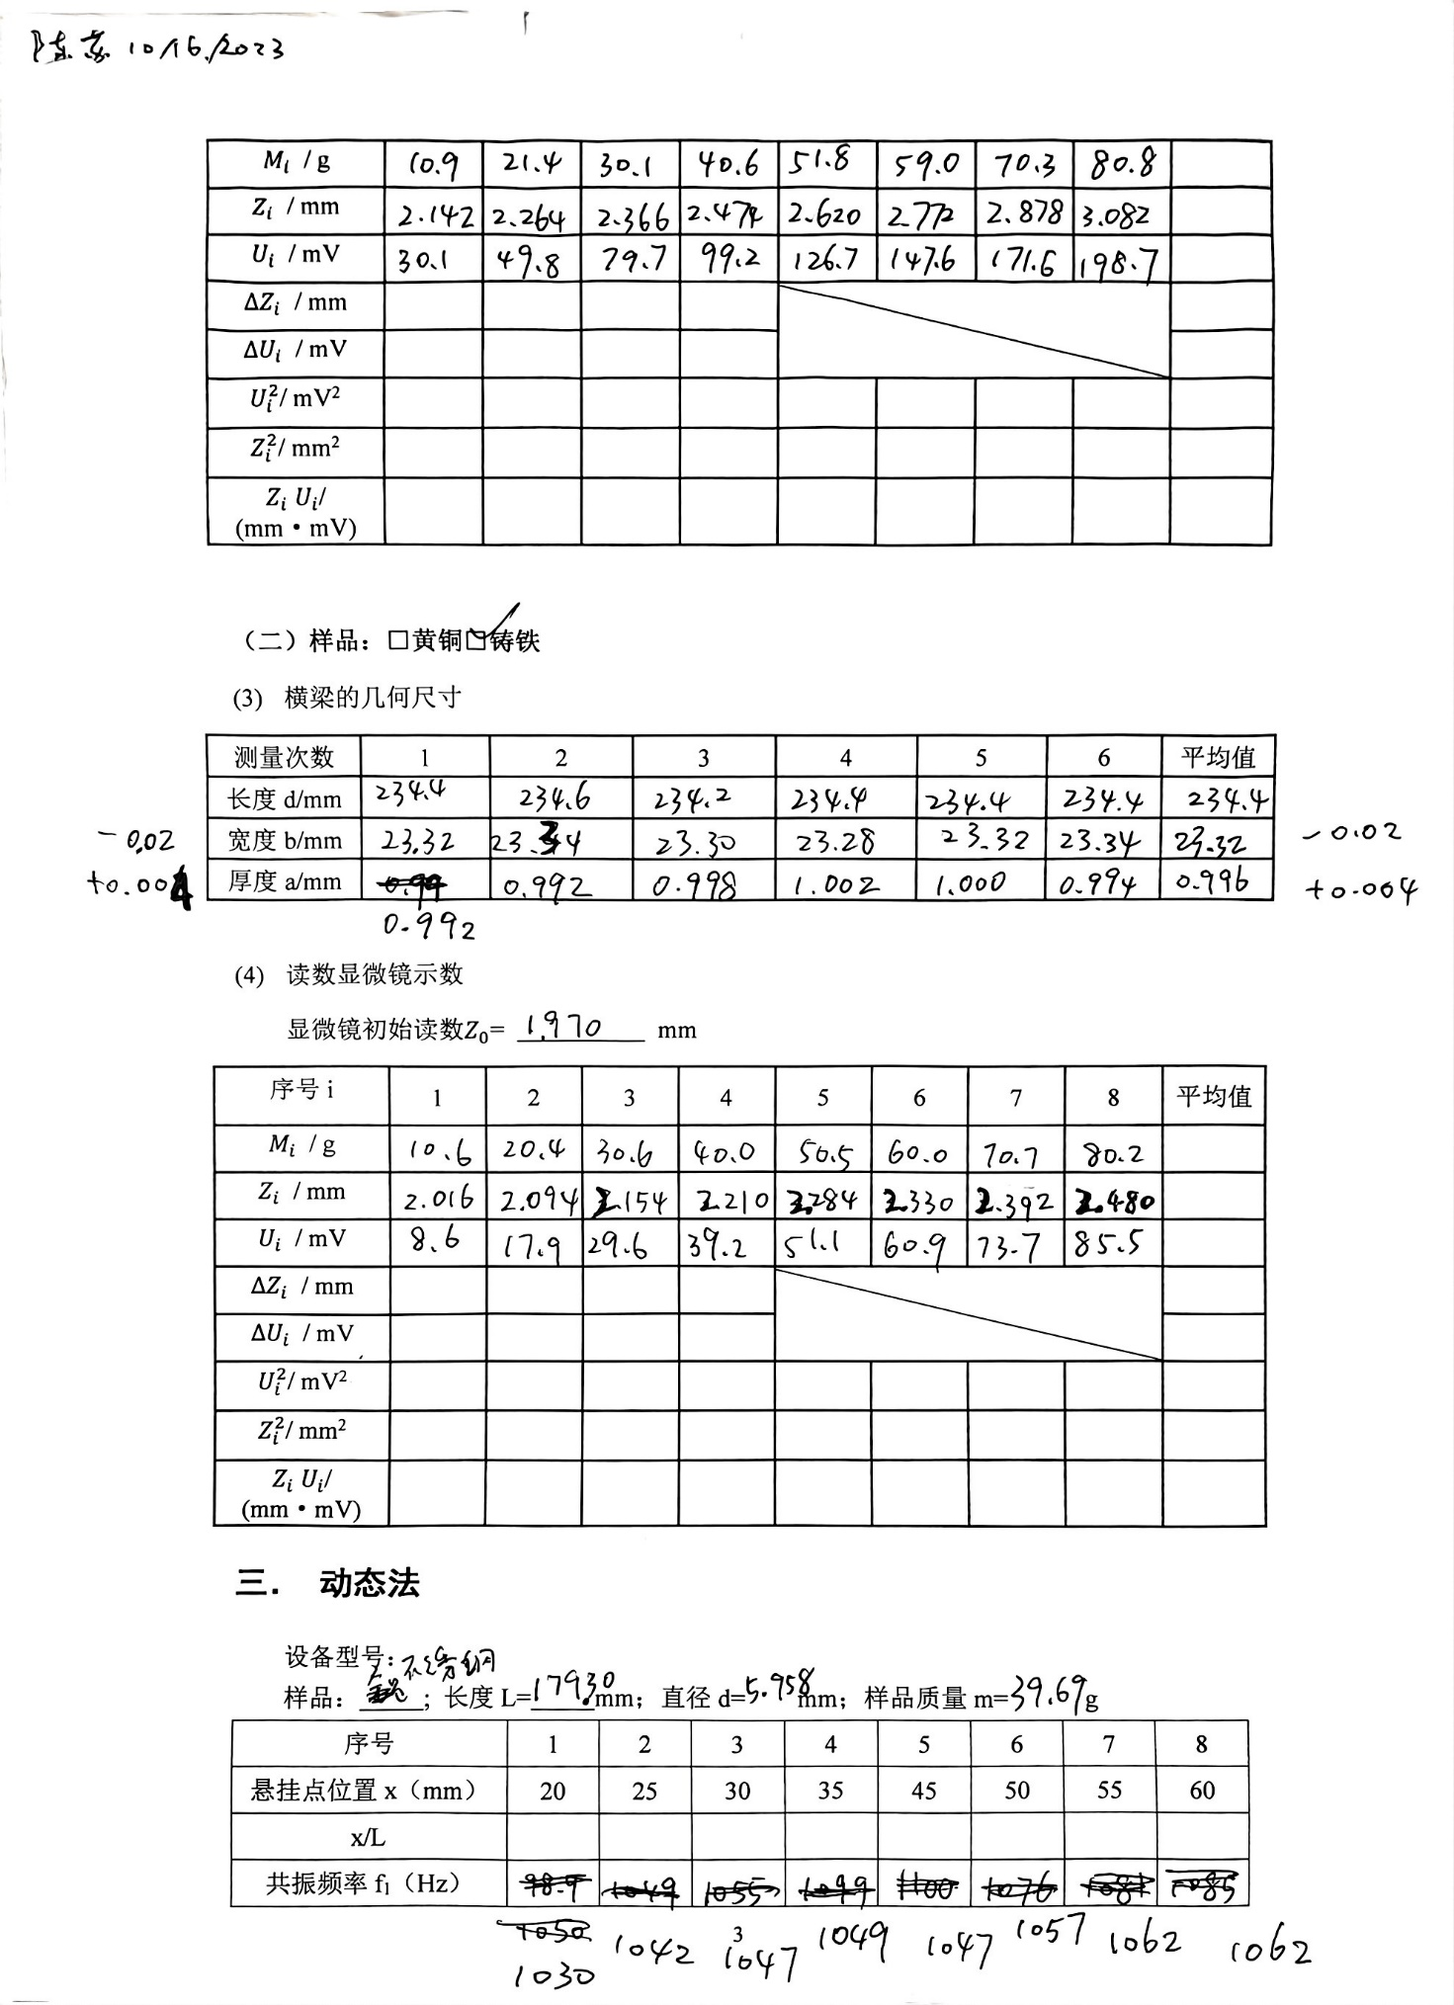

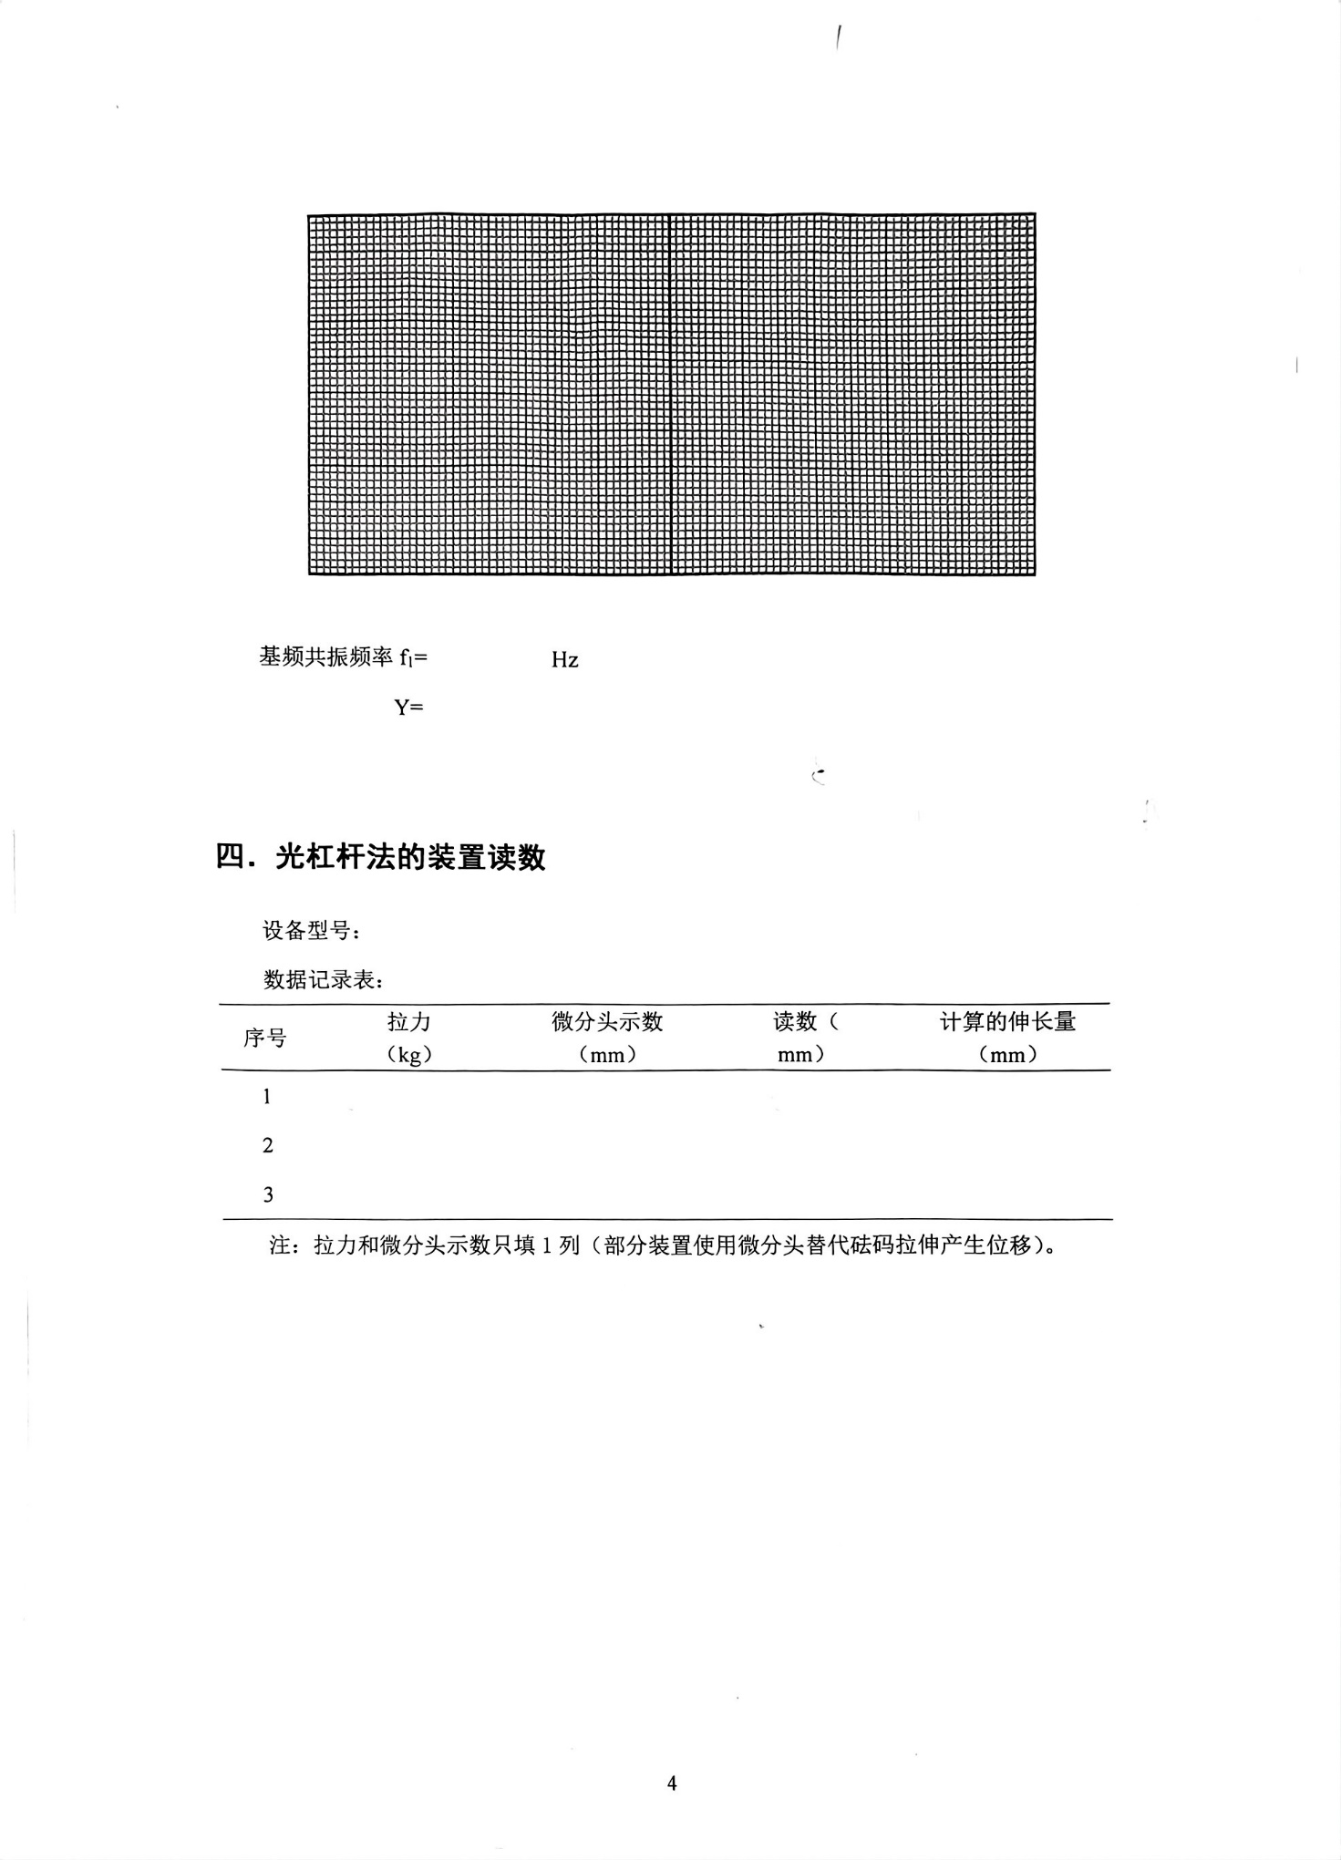

附录-预习报告

